Doelgroep analyse
 | Leeftijd | Afkomst | Schoolachtergrond | Religie/Levenswijze | Vluchtroute | Woonsituatie | Taalniveau
Anisa | 13 | Somalisch | 3 jaar koran school in Yemen. Lezen en schrijven geleerd door broers/zussen. | Moslim | Aankomst Nederland 28/07/2023 | Woont met moeder en broers en zussen in noodopvang Leeuwarden | Alfa B behaald
Erva | 14 | Grieks | In Griekenland onderwijs gevolgd. | Moslim | Reden migratie: werk van ouders. | Woont met ouders in Franeker (eigen woning) | Op weg A1
Maram | 13 | Syrië | Arabisch zelf geleerd, nooit naar school geweest | Moslim | Griekenland Belgie op doorreis. Aankomst NL 30/04/2024 | Woont in noodopvang met ouders en 2 broers en 2 zussen | A1
Yazan | 12 | Syrië | 3 maanden onderwijs in Syrië, 3 jaar onderwijs in Dubai | Moslim | Hurdegaryp | Woont samen met ouders, 1 broer en 4 zussen | Op weg A2
Ramis | 12 | Pakistan | Spreekt Urdu. Spreekt leest en schrijft beetje Engels, NL zelfde. | Moslim | 9 jaar in Oman gewoond voor aankomst in Nederland.  24/03/2023 | Woont in noodopvang Leeuwarden met moeder en broer en zus. Hopen op hereniging met vader in NL. | Opweg naar A2
Rawan | 13 | Yemen | Arabisch lezen schrijven en spreken. Engels kan ze een beetje lezen.  2 jaar onderwijs gehad in Saoedi Arabië | Moslim | 10 maanden in Griekenland gewoond, aankomst NL 25/03/2024 | Woont in St. Anne parochie met vader, moeder en 3 zussen | Op weg A1
Eva | 12 | Colombia | 6 jaar onderwijs gehad in Colombia. | Rooms Katholieken | Reden migratie; onveilig gebied, veel bedreigingen. Aankomst NL; 04/01/2024 | Woont in noodopvang Lwd met ouders en broer. | Op weg A1
Volod | 14 | Oekraïne | Oekraïns spr, lez, schr. Russisch zelfde, Engels beetje spreken. | Atheïst | Migratie reden oorlog, aankomst NL: 04/04/2024 | Oekraïnse noodopvang Lwd; Polaris | Op weg A1
Hosea | 12 | Pakistan | Spreekt Urdu (niet lezen/schrijven)  Engels spr, lez, schr + NL spr, lez, schr | Christelijk | Aankomst 22/06/2023  migratie reden; religie | Woont met moeder en zus in noodopvang Leeuwarden. Vader is vermist. | Op weg A2
Tymofi | 12 | Oekraïne | Spreekt leest en schrijft: Oekraïns, Russisch, beetje NL beetje engels.  5 jaar in Oekraïne onderwijs gevolgd. | Atheïst | Migratie reden oorlog. Aankomst NL: 25/05/2022 | Woont in Dokkum met moeder en zus. | Op weg A2
Dmytro | 13 | Oekraïne | 6 jaar onderwijs gehad in Oekraïne | Rooms Katholiek | Migratie reden : Oorlog. Aankomst NL: 11/01/2024 | Woont met ouders en 2 zussen in Herbaijum. | Op weg A1
Abdirah | 12 | Somalië |  | Moslim | Migratie reden:oorlog  Aankomst NL: 27/02/2023 | Woont in noodopvang Lwd met moeder, 3 zussen en 1 broer. | (op weg) Alfa C

Routes
De doelgroep analyse werkt net even anders op de ISK. Wij werken niet met instructie afhankelijk, instructie onafhankelijk of instructie neutraal modellen. Deze doelgroep analyses worden vaak per kwartaal in het basisonderwijs aangepast en opnieuw toegepast. Omdat er op de ISK zoveel in en uitstroom is, is zo’n model niet efficiënt om mee te werken.
Op de ISK werken wij met routes. Er zijn drie routes en elke route heeft een 16+ en een 12-16 jaar traject. Je kunt dus met elke leeftijd in elke route geplaats worden. Waar elke route naar uitstroomt staat mooi in het plaatje van Lowan hieronder.
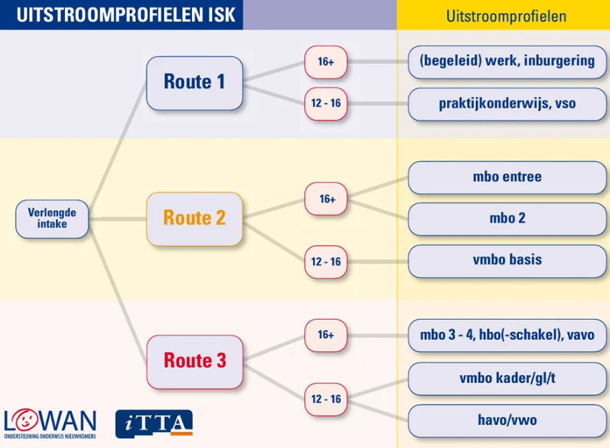
Na de verlengde intake bestaat elke route uit twee fases. Fase 1 is eigenlijk het eerste jaar op de ISK. Hier ligt de nadruk op de basis van het Nederlands. Fase 2 is het tweede jaar op de ISK. Hier ligt de nadruk op de voorbereiding op de uitstroom en een hoger niveau Nederlands behalen.

Doelgroep analyse verdieping
Het beleid van de ISK is dat leerlingen na twee jaar eigenlijk klaar zouden moeten zijn om verder door te stromen naar het Nederlandse school-systeem. Twee jaar is nog steeds niet veel. Leerlingen landen wel steeds meer, maar het is nog steeds belangrijk om culturele dingen met ze te blijven bespreken. Ook de omgangsnormen en de rolverdeling van man en vrouw is voor sommige leerlingen erg moeilijk te behappen. De behoefte van de leerlingen uit mijn route is dat er nog steeds tijd en ruimte is voor het leren kennen en ontdekken van Nederland. Daarnaast heeft deze doelgroep extra behoefte aan emotionele ondersteuning. Daarmee bedoel ik niet dat docenten of onderwijsassistenten continu doorvragen op moeilijke onderwerpen, maar het is wel uiterst belangrijk dat de leerlingen zich gezien voelen. Onze leerlingen openen vaak een stuk later vanwege alle stressfactoren die ze hebben moeten meemaken, en dan zijn het ook nog pubers. Ze openen vaak uit zichzelf wanneer ze zich gezien voelen.

